Техническое задание
Необходимо предоставить схему усиления проема на первом этаже 12-ти этажного здания.
Металлоконструкции, которые необходимо применять при усилении данного проема, положение проема относительно стеновых панелей, его габариты, положение проема на плане помещений указаны ниже в разделе «Исходные данные».
Состав чертежей:
1-й лист: схема усиления проема и порядок проведения монтажных работ
2-й (3-й) лист: детализация узлов:
- креплений металлоконструкций к стеновой панели
- крепления стойки из уголков на металлическую пластину
- стыков металлоконструкций, не отображенных на 1-м листе.
Работа по предоплате 50% от оговоренной суммы.

Исходные данные:
Проем 1000х2140(h) в стеновой панели по оси 11 между осями А и Б
Разрез с указанием положения проема (см. ниже):
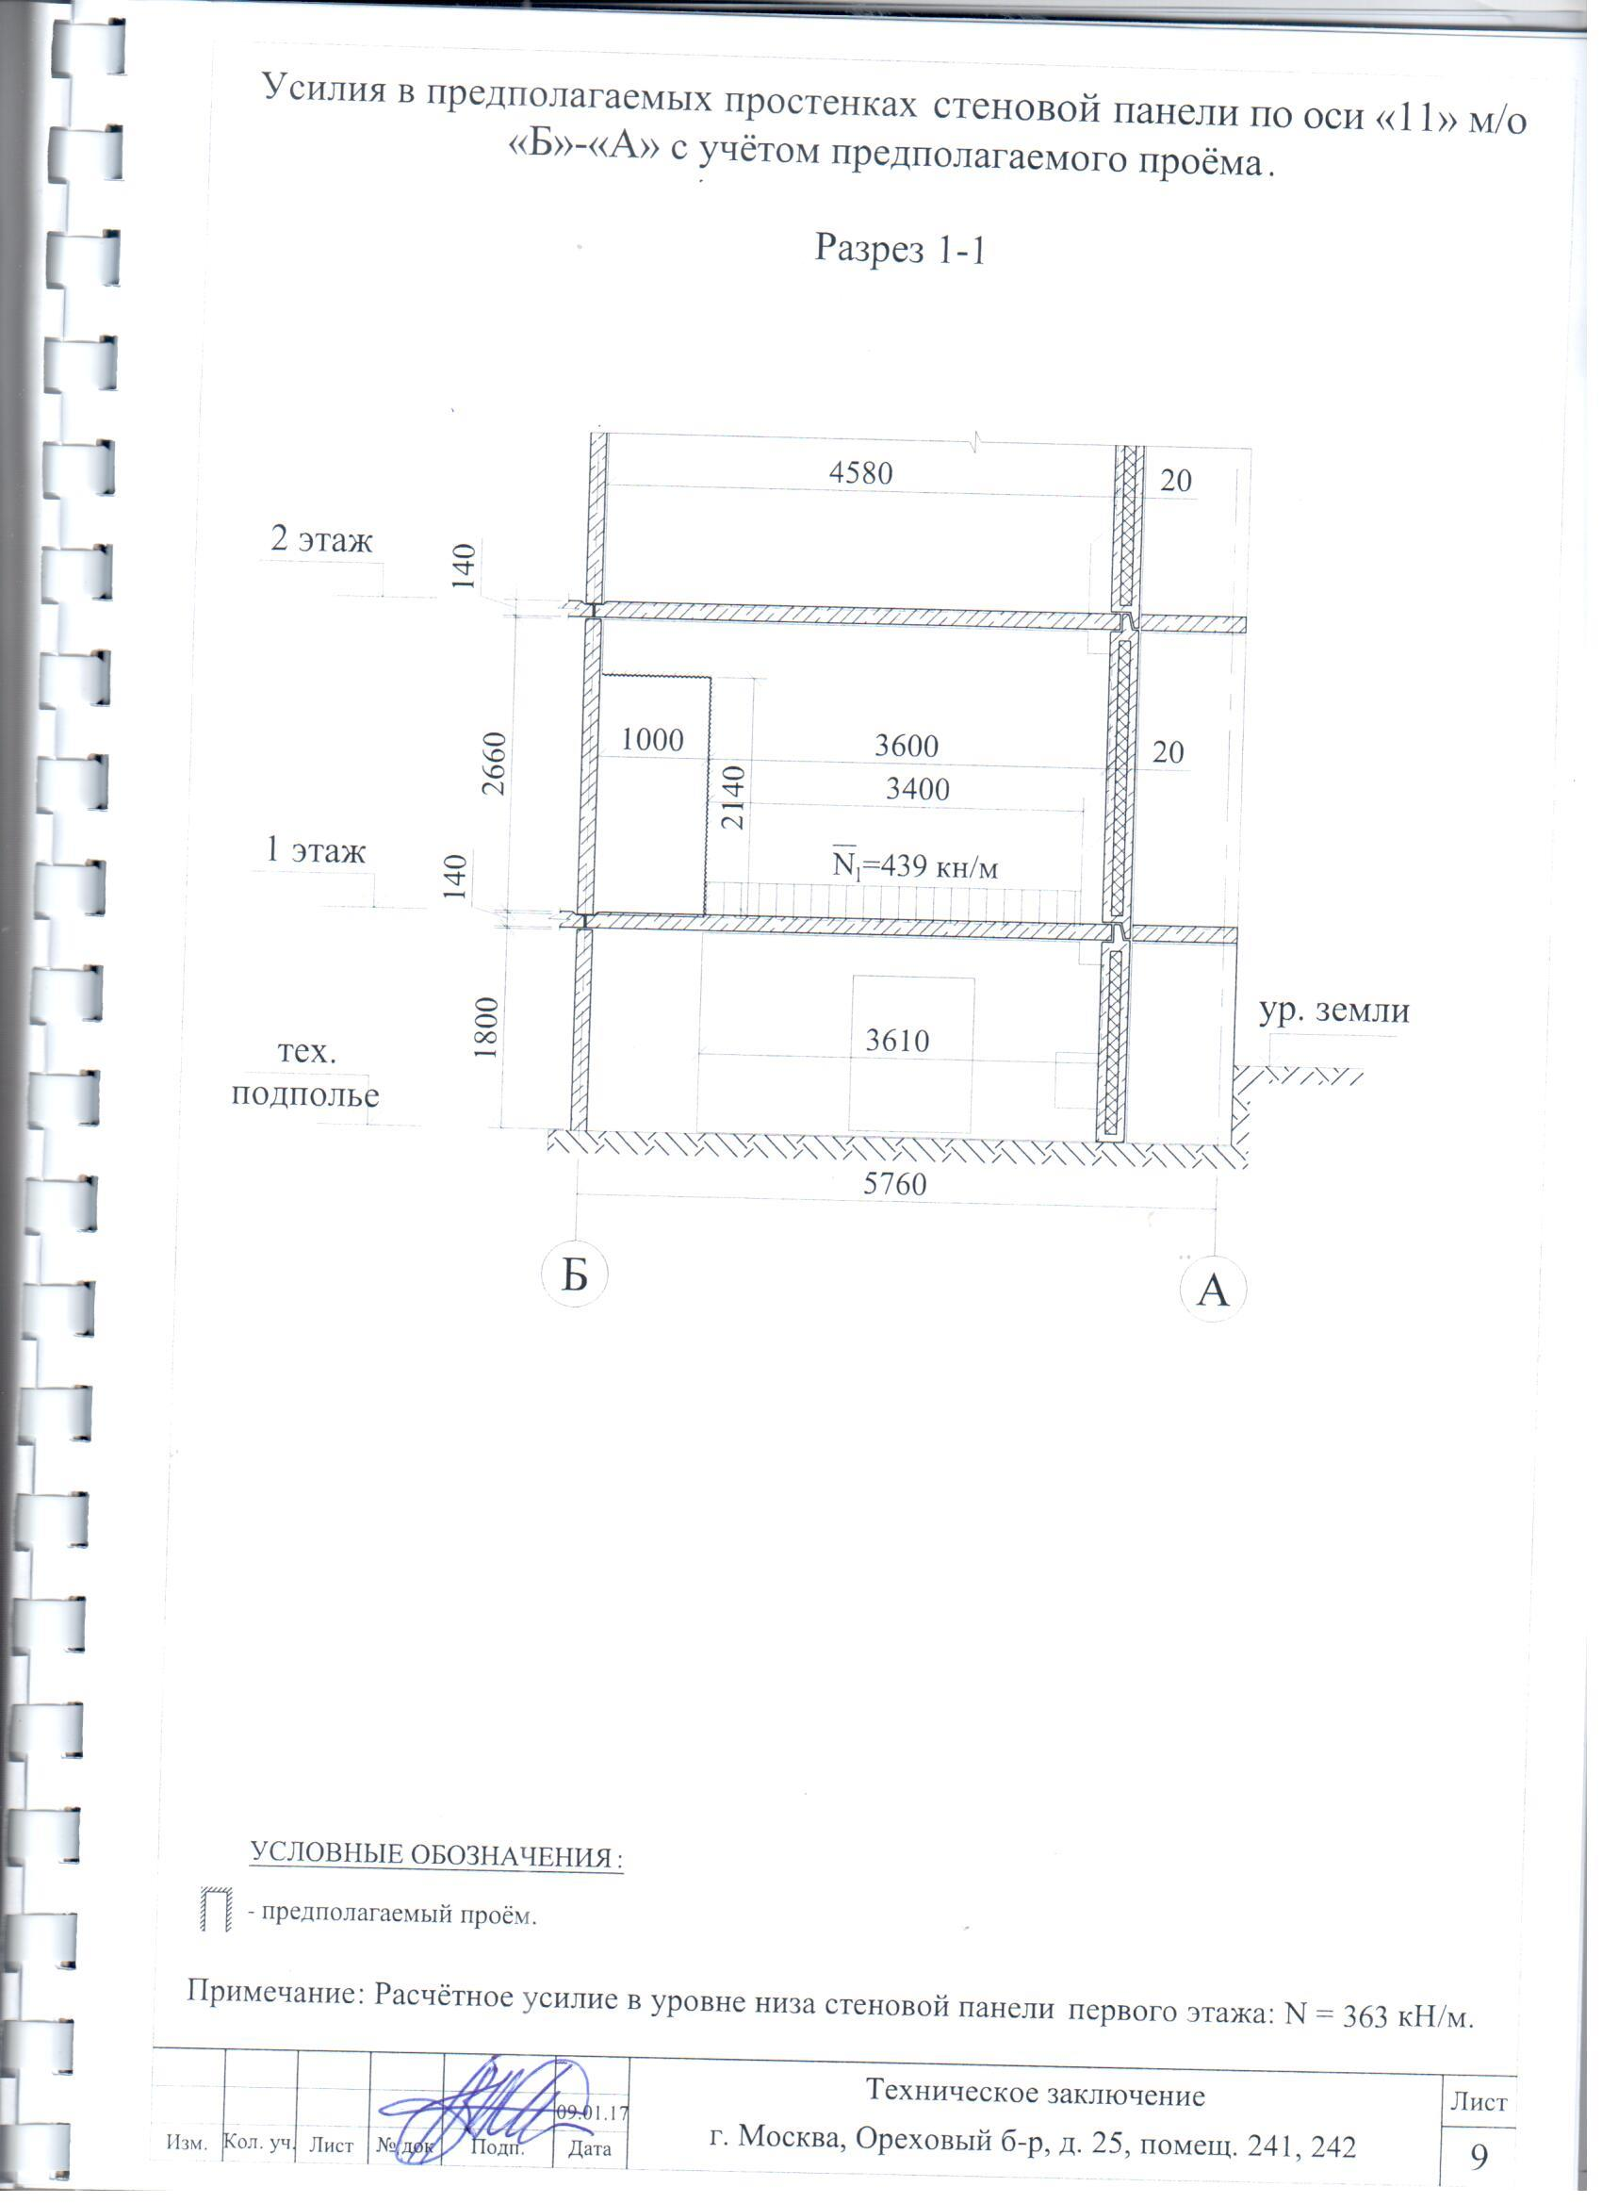
Положение на плане: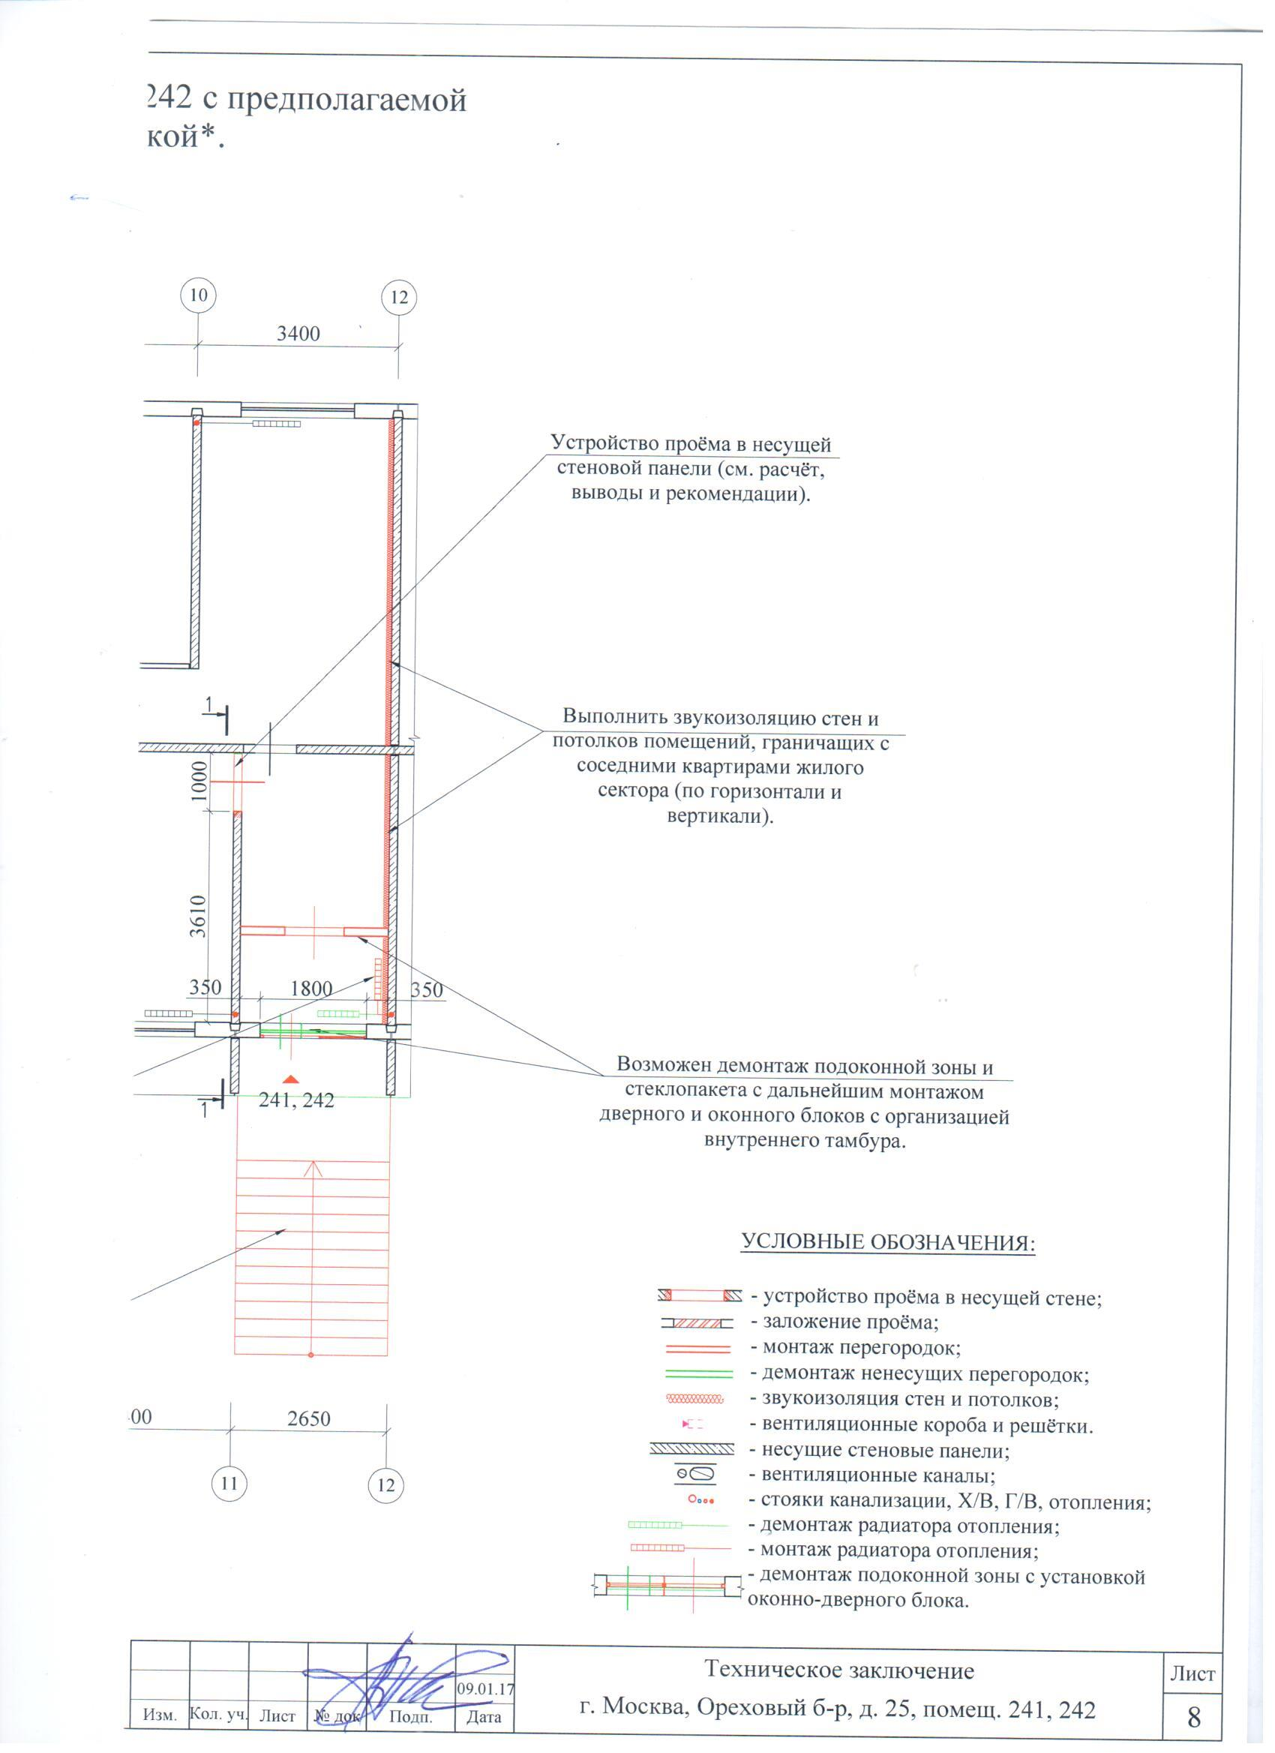
Рекомендации по усилению (п.2 на рисунке):
